首先，把需要做在表格里的文件放到一个文件夹里，命名尽量简单（为了后面步骤中自己输入方便），如“123”；



把建好的文件夹放到除了c盘以外的盘中，如：E盘



CMD输入指令：dir e:\123/b>e:\需要整理的文件.xls，



回车，此时e盘会出现一个“需要整理的文件”的excel表格

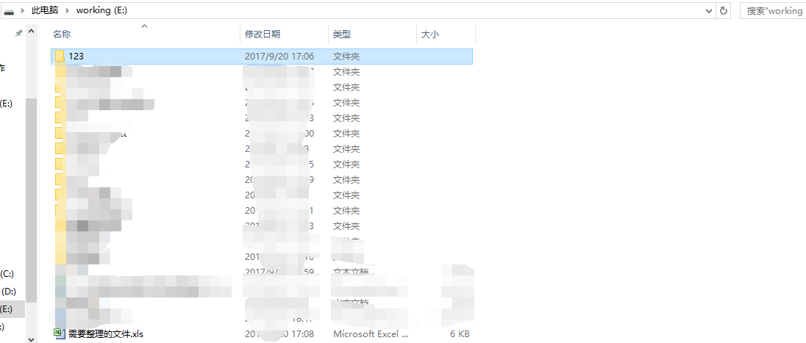

如果需要得到txt版本的，输入指令“ dir e:\123/b>e:\需要整理的文件.txt ”



回车，此时e盘会出现一个“需要整理的文件”的txt文件

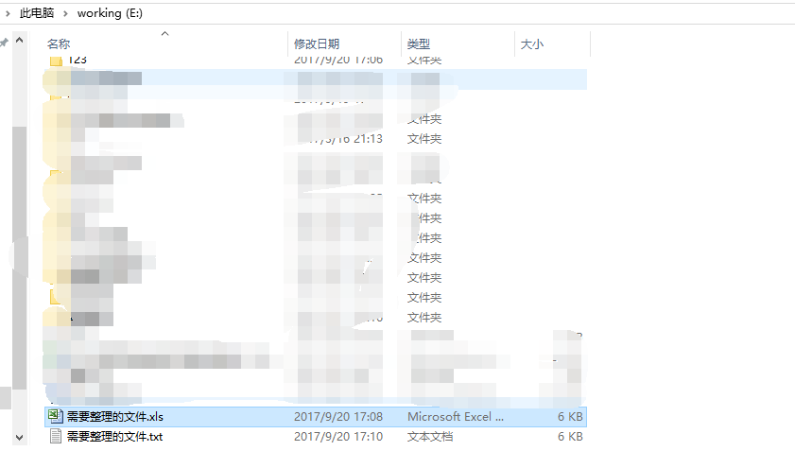

最终结果

